***AVIS DE DELIVRANCE***

CNR indique qu’il a été a conclu le 13 mars 2025, sous la référence avenant n°1 la COT n°14215 BIS, un titre d’occupation du domaine public qui lui a été concédé sur la commune de LAVEYRON, un terrain d’une superficie de 5 699 mètres-carrés environ, cadastré section A numéro 808p et 1215 pour partie, le tout figurant sur le plan de situation figurant ci-après.

Ce titre d’occupation a été conclu au profit de SAICA PAPER France pour le maintien d’une plateforme avec voie desserte, panneaux d’informations, rejets d’eaux pluviales et prises d’eaux inactive

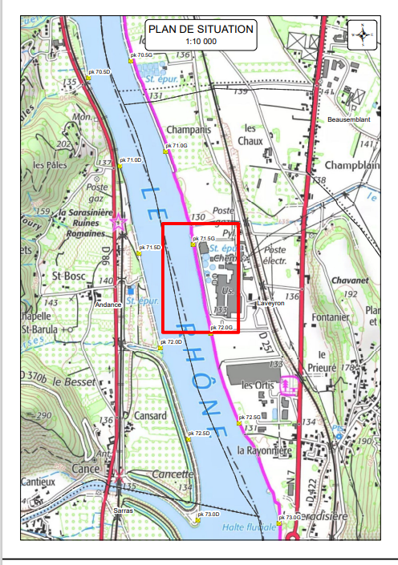

Ce titre est consultable sur demande à l’adresse suivante en précisant la référence Avenant n°1 à la COT n°14215 BIS :

* [SAFA-externe.TASS@cnr.tm.fr](mailto:SAFA-externe.TASS@cnr.tm.fr),

Safa TASS

Direction des Territoires

Equipe Domaniale Rhône Médian

Tel : 04 74 78 38 80

ZA de Verenay – BP 77 – 69420 AMPUIS

Cette conclusion peut faire l’objet d’un recours, dans un délai de deux mois à compter de la publication du présent avis, ceci auprès du tribunal administratif de la Drôme :

**Tribunal administratif de Grenoble**

2 Place de Verdun

Boîte Postale 1135

38022 Grenoble Cedex

tél. : 04 76 42 90 00

fax : 04 76 42 22 69

fax : 04 76 51 89 44

Le présent avis a été mis en ligne le 13 mars 2025.